 | 第65回広報塾
開催日時 | 2014年9月8日（月）18:30～20:00（受付開始18：00）
場 所 | アルカディア市ヶ谷私学会館 「伊吹 東西」
テーマ | 「自治体のシティプロモーション～千葉県の魅力発信の事例紹介～」
講 師 | 千葉県報道広報課 千葉の魅力発信戦略室長 高橋輝子氏
趣 旨 | 近年、自治体が県のプロモーションに本腰を入れてきています。  熊本県のくまモンなどのご当地キャラクターもその一例ですが、  高知県が舞台の『県庁おもてなし課』（有川浩原作・2013年映画上映）に見るように、  県の職員一人一人が広報マインドを持って地元の魅力を伝えるといった動きも出てきています。  千葉県報道広報課でその陣頭指揮をとっているのが高橋氏です。  テレビ・ラジオなどの取材対応やスポンサー番組への情報提供のほか、海外へのプロモーションや千葉県のキャラクター「チーバくん」のプロモーションから、地元産業の振興や企業誘致、  千葉ロッテマリーンズなどのプロスポーツとのコラボまで、千葉県のイメージアップに関わる  戦略的な施策を行っておられます。  自治体広報として、何を行い、どんな広報効果が上がっているのか、広報学会理事の視点で  お話しいただきます。
講師略歴 | 早稲田大学卒業、東京大学大学院情報学環・学際情報学府修士課程修了。  千葉県庁では社会部児童家庭課、企画部企画政策課（地域情報化担当）、総合企画部知事室、  商工労働部経済政策課を経て、2013年より報道広報課千葉の魅力発信戦略室、2014年4月より現職。日本広報学会理事。
会 費 | 会員 3,000円・非会員 4,000円・学生 2,000円
申込締切日 | 2014年9月4日（木）  ※キャンセルは3日前までにお願いします。  当日欠席の場合は、会費を請求いたします。
参加申込 | 日本広報学会 jsccsty@gamma.ocn.ne.jp

(返信用紙)
日本広報学会事務局行 (FAX.03-5283-1123)
第 ６５ 回 広 報 塾 出 席 票
9月8日（月）18:30～20:00
於：アルカディア市ヶ谷私学会館 「伊吹 東西」

組織
所属・役職
緊急連絡先
ご氏名
会場案内図

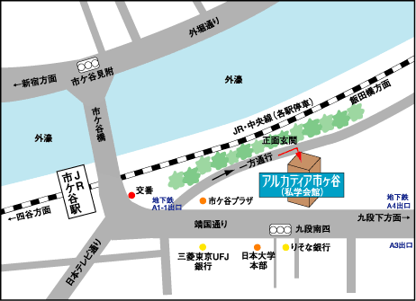
JR中央緩行･総武線「市ヶ谷」駅、地下鉄／東京メトロ有楽町線・
南北線、都営新宿線「市ヶ谷」駅A1-1出口より徒歩２分）

